ДИЗАЙН ВЕЩЕЙ БУДУЩЕГО

ОТЧЕТ ПРАКТИЧЕСКОЙ РАБОТЫ 1

«Системы технического зрения»

Имя студента: Хюинь Тан Куонг

Номер в ИСУ: 336231

Университет ИТМО

2023

**Часть 1 . Система распознавания объектов: общая часть**

1. **Код программы**

import cv2

import time

cap = cv2.VideoCapture('cam_video.mp4')

while True:

ret, frame = cap.read()

if not ret:

break

gray = cv2.cvtColor(frame, cv2.COLOR_BGR2GRAY)

gray = cv2.GaussianBlur(gray, (21, 21), 0)

ret, thresh = cv2.threshold(gray, 105, 255, cv2.THRESH_BINARY_INV)

contours, hierarchy = cv2.findContours(thresh, cv2.RETR_EXTERNAL, cv2.CHAIN_APPROX_NONE)

if len(contours) > 0:

# find the biggest contour

c = max(contours, key=cv2.contourArea)

x, y, w, h = cv2.boundingRect(c)

cv2.rectangle(frame, (x, y), (x + w, y + h), (0, 255, 0), 2)

cv2.imshow('frame', frame)

if cv2.waitKey(100) & 0xFF == ord('q'):

break

# time.sleep(0.1)

cap.release()

cv2.destroyAllWindows()

1. **Результаты работы**

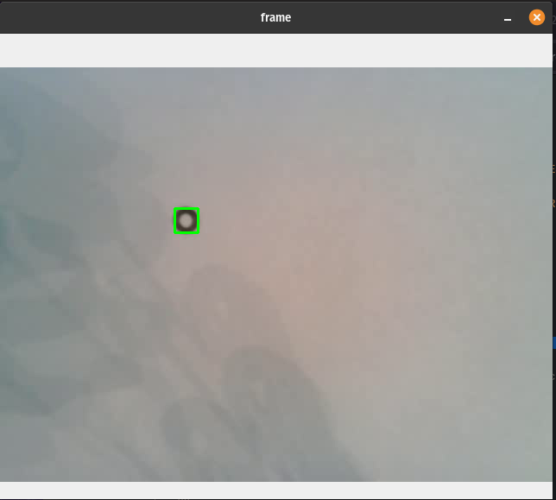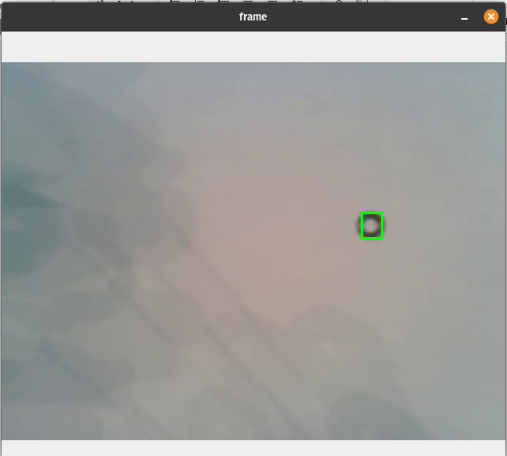

**Часть 2. Самостоятельная работа**

1. **Задание**

*Выведите на кадр расстояние в пикселях от центра объекта до центра кадра. Вам может пригодиться функция cv2.putText().*

1. **Код программы**

# find the biggest contour

c = max(contours, key=cv2.contourArea)

x, y, w, h = cv2.boundingRect(c)

cv2.rectangle(frame, (x, y), (x + w, y + h), (0, 255, 0), 2)

# calculate distance between the center of the contour and the center of the frame

center_x = int(x + w / 2)

center_y = int(y + h / 2)

frame_height, frame_width = frame.shape[:2]

frame_center_x = frame_width // 2

frame_center_y = frame_height // 2

distance_x = abs(center_x - frame_center_x)

distance_y = abs(center_y - frame_center_y)

distance = int((distance_x**2 + distance_y**2)**0.5)

# draw a line between the center of the contour and the center of the frame

cv2.line(frame, (frame_center_x, frame_center_y), (center_x, center_y), (255, 255, 0), 2)

# show the distance between the center of the contour and the center of the frame

text = 'X: ' + str(x) + ' Y: ' + str(y) + ' Distance: ' + str(distance)

cv2.putText(frame, text, (75, 75), cv2.FONT_HERSHEY_SIMPLEX, 0.7, (0, 255, 0), 2)

1. **Результат работы**

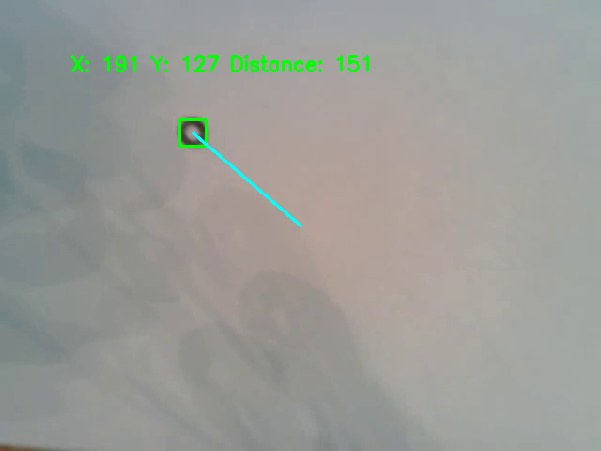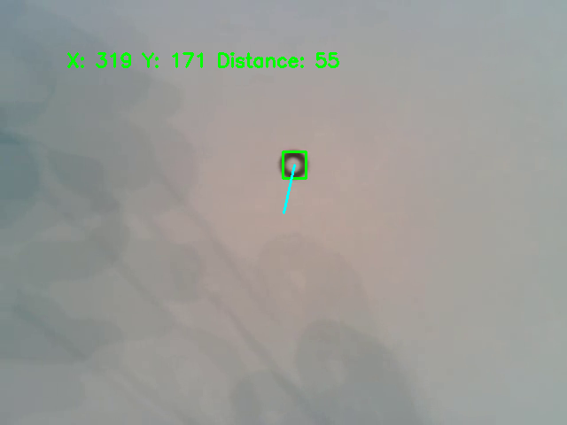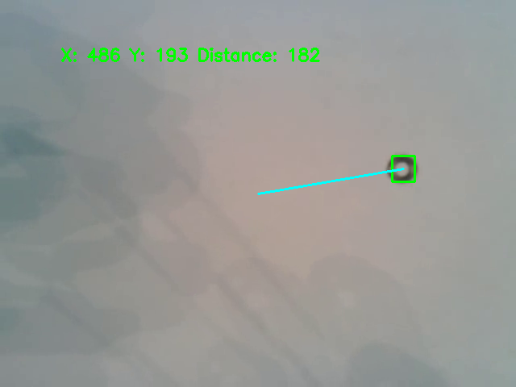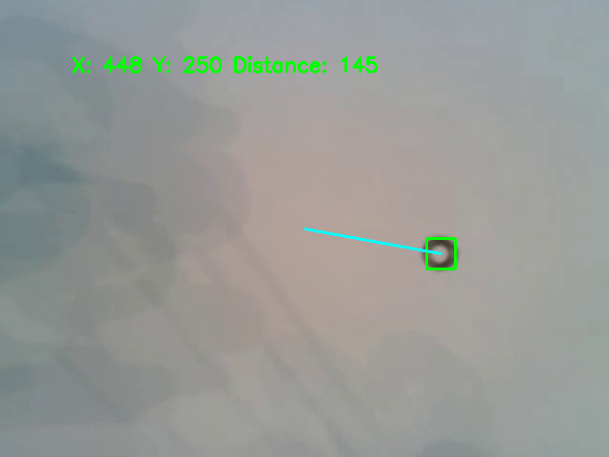

1. **Ссылка на код в Github:**

[*https://github.com/huynhtancuong/DesignThingsOfFuture-ITMO-Spring2023/blob/master/Lab2-OpenCV/pr2.py*](https://github.com/huynhtancuong/DesignThingsOfFuture-ITMO-Spring2023/blob/master/Lab2-OpenCV/pr2.py)